**МБДОУ «Детский сад общеразвивающего вида №14 «Искорка»**

**«ЗАРЯДКА ДЛЯ ВСЕХ!» гРУППА №12 «вЕСЕЛЫЕ НОТКИ»**

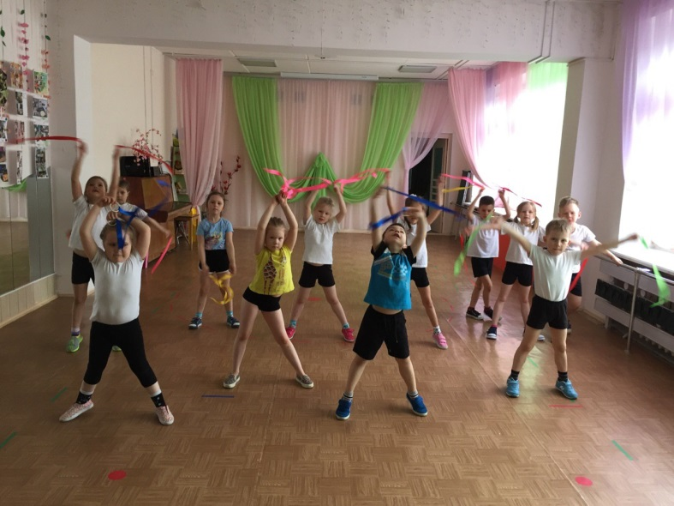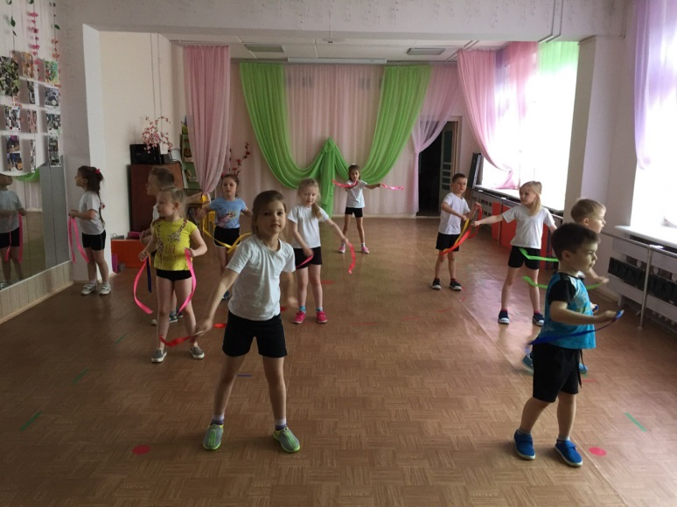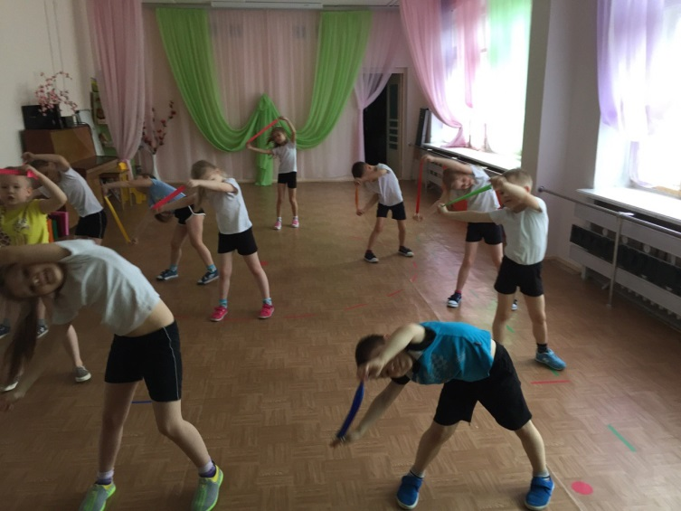

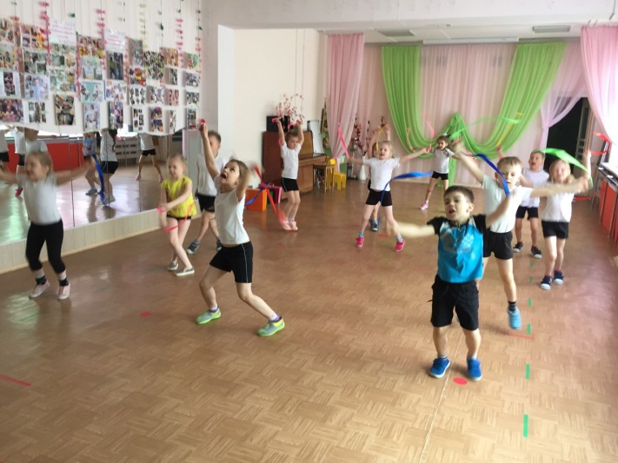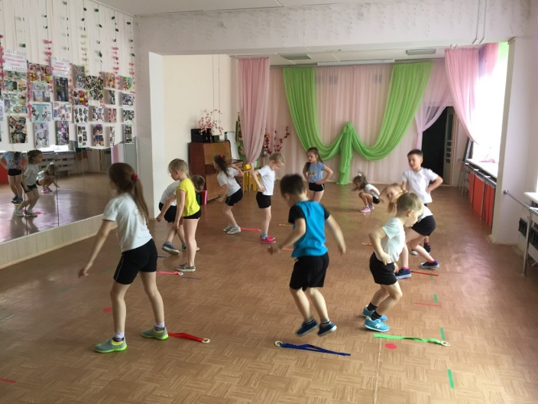

**Воспитатель: Ерофеевская Алина Олеговна**